Union Oostkamp – 15 april 17 – Arras – 355 oude duiven
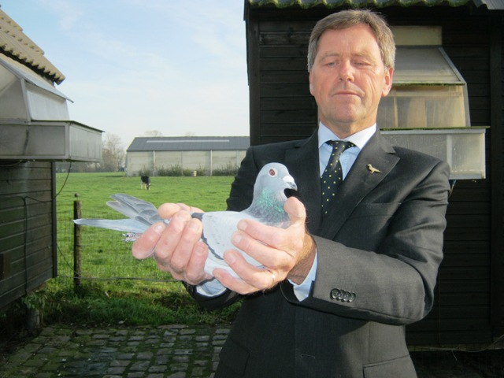
De BE13-3153842 van Luc Van Hoecke uit Oedelem wint deze vlucht uit Arras bij de oude duiven.
Deze primus was over een afstand van 104,953 km 1322,6873 meter per minuut snel en werd geklokt om 15u09’20”. Luc’s weduwnaars gaan verder met de 10de plaats enz …
Michel Noteboom (Oedelem) begint met de 2de, 4de en 6de prijs. Michiel Van Slambrouck (Oedelem) start met de 3de prijs. Luc Persyn (Oedelem) komt op 5 en Hendrik Mortier (St.Kruis) begint op 7. Nog binnen de top 10 komt Jozef Vincke (Oedelem) op 8 en Eddy Hubrecht uit St. Andries op 9.

Union Oostkamp – 15 april 17 – Arras – 232 jaarse duiven
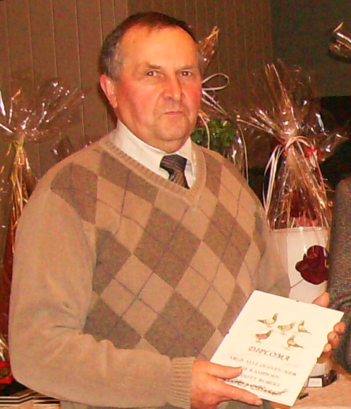,
De BE16-3049716 van Robert Landuyt uit Oedelem wint deze vlucht uit Arras bij de jaarse duiven. Deze weduwnaar was over een afstand van 104,310 km 1285,925 meter per minuut snel en werd geklokt om 15u11’06”. Ook 5de prijs is voor de kolonie van Robert. Sylvain Timmerman uit Assebroek wordt knap 2de en Maurice Mattheeuws uit St Kruis start met de 3de prijs. André Mestdagh (St.Kruis) komt op 4 en Thomas Goethals (Oedelem) op 6. Daniël Plasschaert (Assebroek) begint met zijn eerste afgegeven duif op plaats 7 en Luc Persyn (Oedelem), eveneens met zijn eerste afgegevene komt op 9. De top 10 wordt afgesloten door Eddy Hubrecht uit St. Andries die de 8ste prijs wegkaapt en op de 10de plaats twee duiven tegelijk over de plaat zag lopen.

